Федеральное государственное бюджетное образовательное учреждение
высшего образования «Красноярский государственный медицинский университет имени профессора В.Ф. Войно - Ясенецкого»
Министерства здравоохранения Российской Федерации
Фармацевтический колледж

Дневник

преддипломной практики
по ПМ 05 «Проведение лабораторных гистологических исследований»

ФИО
Место прохождения практики __________________________________________________________
(медицинская организация, отделение)

с « »_____ 20 г. по « »______ 20 г.

Руководители практики:
Общий – Ф.И.О. (его должность) _____________________________________
Непосредственный – Ф.И.О. (его должность) ___________________________
Методический – Ф.И.О. (его должность) ______________________________

Красноярск, 2019

Содержание

1. Цели и задачи практики

2. Знания, умения, практический опыт, которыми должен овладеть студент после прохождения практики

3. Тематический план
4. График прохождения практики
5. Инструктаж по технике безопасности
6. Содержание и объем проведенной работы
7. Манипуляционный лист (Лист лабораторных / химических исследований)
8. Отчет (цифровой, текстовой)

Цели и задачи практики:

- Закрепление в производственных условиях профессиональных умений и навыков по методам гистологических исследований.
- Расширение и углубление теоретических знаний и практических умений по методам гистологических исследований.
- Повышение профессиональной компетенции студентов и адаптации их на рабочем месте, проверка возможностей самостоятельной работы.
- Воспитание трудовой дисциплины и профессиональной ответственности.
- Изучение основных форм и методов работы в гистологических лабораториях.

Программа практики.

В результате прохождения практики студенты должны уметь самостоятельно:
- Организовать рабочее место для проведения лабораторных гистологических исследований.
- Подготовить лабораторную посуду, инструментарий и оборудование для анализов.
- Приготовить растворы, реактивы, дезинфицирующие растворы.
- Провести дезинфекцию биоматериала, отработанной посуды, стерилизацию инструментария и лабораторной посуды.
- Провести прием, маркировку, регистрацию и хранение поступившего биоматериала.
- Регистрировать проведенные исследования.
- Вести учетно-отчетную документацию.
- Пользоваться приборами в лаборатории.
- Выполнять гистологические манипуляции по соответствующим методикам.

По окончании практики студент должен
представить в колледж следующие документы:
- Дневник с оценкой за практику, заверенный подписью общего руководителя и печатью ККПАБ.
- Характеристику, заверенную подписью руководителя практики и печатью ККПАБ.
- Текстовый отчет по практике (положительные и отрицательные стороны практики, предложения по улучшению подготовки в колледже, организации и проведению практики).
- Выполненную самостоятельную работу.

В результате преддипломной практики обучающийся должен:
Приобрести практический опыт:
- приготовления гистологических препаратов

Освоить умения:
- готовить материал, реактивы, лабораторную посуду и аппаратуру для гистологического исследования;
- проводить гистологическую обработку тканей и готовить микропрепараты для исследований;
- оценивать качество приготовленных гистологических препаратов;
- архивировать оставшийся от исследования материал;
- оформлять учетно-отчетную документацию;
- проводить утилизацию отработанного материала, дезинфекцию и стерилизацию использованной лабораторной посуды, инструментария, средств защиты.

Знать:
- задачи, структуру, оборудование, правила работы и техники безопасности в патогистологической лаборатории;
- правила взятия, обработки и архивирования материала для гистологического исследования;
- критерии качества гистологических препаратов;
- морфофункциональную характеристику органов и тканей человека.
Тематический план
8 семестр
№ | Наименование разделов и тем практики |  | Всего часов
8 семестр |  |  | 144
1 | Ознакомление с правилами работы в ККПАБ :  - повторение нормативных документов, регламентирующих санитарно-противоэпидемический режим в ККПАБ.  - повторение правил работы в гистологических лабораториях. |  | 8
2 | Подготовка материала к гистологическим исследованиям:  - прием, маркировка, регистрация биоматериала.  - устройство микроскопов и техника микроскопирования.  -устройство санного микротома и микротомных ножей. |  | 12
3 | Организация рабочего места:  - приготовление реактивов, подготовка оборудования, посуды для исследования |  | 6
4 | Техника приготовления гистологических препаратов:  - приготовление гистологических срезов;  - уплотнение материала;  - обезвоживание;  - фиксация;  - техника окрашивания срезов:  а) предварительная подготовка парафиновых срезов перед окраской.  -предварительная подготовка целлоидиновых срезов перед окраской.  б) проведение окрашивания срезов, наклеенных на предметные стекла и свободноплавающих срезов.  в) просветление и заключение срезов в специальные среды (смолы) ;  - обработка биопсийного материала;  - приготовление препаратов для электронно – микроскопического исследования  г) изучение методов гистологической обработки биопсийного и аутопсийного материалов в современных условиях.  д) изучение гистохимических методов исследования в современной лаборатории.  е) специальные методы окрашивания, применяемые в гистотехнике. |  | 90
5 | Регистрация результатов исследования. |  | 8
6 | Выполнение мер санитарно-эпидемиологического режима в ККПАБ:  - проведение мероприятий по стерилизации и дезинфекции лабораторной посуды, инструментария, средств защиты;  - утилизация отработанного материала. |  | 10
Вид промежуточной аттестации |  | Дифференцированный зачет | 10
Итого |  |  | 144

График прохождения практики.
№ п/п | Дата | Часы | оценка | Подпись руководителя.
1
2
3
4
5
6
7
8
9
10
11
12
13
14
15
16
17
18

Лист лабораторных исследований.
8 семестр

Исследования. |  |  |  |  |  |  |  |  |  |  |  |  |  |  |  |  |  |  |  |  |  |  |  |  |  |  |  | итог
 | 1 |  | 2 | 3 |  | 4 | 5 |  | 6 | 7 |  | 8 | 9 |  | 10 | 11 |  | 12 | 13 |  | 14 | 15 |  | 16 | 17 |  | 18
изучение нормативных документов
прием, маркировка, регистрация биоматериала.
организация рабочего места
приготовление срезов
уплотнение материала
обезвоживание
фиксация
предварительная подготовка парафиновых срезов перед окраской
предварительная подготовка целлоидиновых срезов перед окраской
окрашивание срезов
просветление и заключение срезов в специальные среды (смолы)
обработка биопсийного материала
приготовление препаратов для электронно – микроскопического исследования

микроскопия
регистрация результатов исследования

утилизация отработанного материала

ОТЧЕТ ПО ПРЕДДИПЛОМНОЙ ПРАКТИКЕ

Ф.И.О. обучающегося ____________________________________________________
Группы специальности 31.02.03 -Лабораторная диагностика
Проходившего (ей) преддипломную практику
с по 20 г
За время прохождения практики мною выполнены следующие объемы работ:
1. Цифровой отчет
№ | Виды работ | Количество
1. | - изучение нормативных документов, регламентирующих санитарно-противоэпидемический режим в ККПАБ.  - ознакомление с правилами работы в гистологических лабораториях
2. | - прием, маркировка, регистрация биоматериала.  - устройство микроскопов и техника микроскопирования.  -устройство санного микротома и микротомных ножей.
3. | - приготовление реактивов, подготовка оборудования, посуды для исследования
4. | - приготовление гистологических срезов;  - уплотнение материала;  - обезвоживание;  - фиксация;  - техника окрашивания срезов:  а) предварительная подготовка парафиновых срезов перед окраской.  -предварительная подготовка целлоидиновых срезов перед окраской.  б) проведение окрашивания срезов, наклеенных на предметные стекла и свободноплавающих срезов.  в) просветление и заключение срезов в специальные среды (смолы) ;  - обработка биопсийного материала;  - приготовление препаратов для электронно – микроскопического исследования
5 | Регистрация результатов исследования.
6 | проведение мероприятий по стерилизации и дезинфекции лабораторной посуды, инструментария, средств защиты;  - утилизация отработанного материала.

2. Текстовой отчет

- Умения, которыми хорошо овладел в ходе практики:
- Самостоятельная работа:
- Помощь оказана со стороны методических и непосредственных руководителей:
- Замечания и предложения по прохождению практики:
Общий руководитель практики ________________ ____________________
(подпись) (ФИО)

М.П.организации

ХАРАКТЕРИСТИКА

_________________________________________________________
ФИО
обучающийся (ая) на ______курсе по специальности СПО
31.02.03 Лабораторная диагностика

успешно прошел (ла) преддипломную практику по разделу
: Проведение лабораторных исследований

в объеме___144___ часов с «___»______20___г. по «_____» _______20___г.

в организации______________________________________________________

наименование организации, юридический адрес
За время прохождения практики:

№ ОК/ПК | Критерии оценки | Оценка (да/нет)
ПК 3.1, ОК13 | Быстро и правильно готовит рабочее место в соответствии с методикой.
ПК3.2  ОК 2 | Соблюдает методику при выполнении исследований.  Правильно интерпретирует результаты исследований.
ПК 3.3 | Соблюдает форму заполнения учетно-отчетной документации (журнал, бланки).
ПК 3.4,  ОК 11 | Проводит мероприятия по стерилизации и дезинфекции лабораторной посуды, инструментария, средств защиты.  Утилизирует отработанный материал в соответствии с инструкциями и СанПин.
ОК 1 | Демонстрирует интерес к профессии.  Внешний вид опрятный, аккуратный.
ОК 6 | Относится к медицинскому персоналу и пациентам уважительно, отзывчиво, внимательно. Отношение к окружающим бесконфликтное.
ОК 7 | Проявляет самостоятельность в работе, целеустремленность, организаторские способности.
ОК 9 | Способен освоить новое оборудование или методику (при ее замене).
ОК 10 | Демонстрирует толерантное отношение к представителям иных культур, народов, религий.
ОК 12 | Способен оказать первую медицинскую помощь при неотложных ситуациях
ОК14 | Соблюдает санитарно-гигиенический режим, правила ОТ и противопожарной безопасности. Отсутствие вредных привычек. Участвует в мероприятиях по профилактике профессиональных заболеваний

«____»___________20__ г.

Подпись непосредственного руководителя практики

_______________/ФИО, должность

Подпись общего руководителя практики

_____________/ФИО, должность
м.п.

День 1.
(22.04.2019)
Инструктаж по технике безопасности.
Общие правила техники безопасности в гистологической лаборатории.
* Работать только в спецодежде: халате, колпачке, маске, перчатках, сменной обуви.
* Не покидать рабочее место во время анализа.
* Пипетировать биологические материалы и химические реактивы только дозатором или резиновой грушей.
* Запрещено утилизировать отработанный материал не в соответствии с классификационными группами отходов.
* Запрещается пробовать на вкус все вещества, находящиеся в лаборатории.
* Запрещается принимать пищу в лаборатории.
* Запрещается курить в лаборатории.
* После работы в лаборатории мыть руки на два раза со специальными дезинфицирующими средствами.
* Выключать из сети все электрические приборы по окончанию работы.
* Уметь оказывать первую медицинскую помощь.
Работать в лаборатории необходимо в халате, защищая одежду и кожу от попадания и разъедания реактивами. Каждый должен работать на закрепленном за ним рабочем месте. Переход на другое место без разрешения лаборанта не допускается. Рабочее место следует поддерживать в чистоте, не загромождать его посудой и побочными вещами.
Студентам запрещается работать в лаборатории без присутствия лаборанта, а также в неустановленное время без разрешения лаборанта.
До выполнения каждой лабораторной работы можно приступить только после получения инструктажа по технике безопасности и разрешения старшего лаборанта и заведующей лабораторией. Приступая к работе, необходимо: осознать методику работы, правила ее безопасного выполнения; проверить соответствие взятых веществ тем веществам, которые указаны в методике работы. Опыт необходимо проводить в точном соответствии с его описанием в методических указаниях, особенно придерживаться очередности добавления реактивов.
Для выполнения опыта пользоваться только чистой, сухой лабораторной посудой; для отмеривания каждого реактива нужно иметь мерную посуду (пипетки, бюретки, мензурку, мерный цилиндр или мерный стакан); не следует выливать избыток налитого в пробирку реактива обратно в емкость, чтобы не испортить реактив.
Пролитые на пол и стол биологические и химические вещества обезвреживают и убирают под руководством лаборанта в соответствии с правилами.
При работе в лаборатории следует соблюдать следующие требования: выполнять работу нужно аккуратно, добросовестно, внимательно, экономно, быть наблюдательным, рационально и правильно использовать время, отведенное для работы.
По окончании работы следует привести в порядок свое рабочее место: помыть посуду, протереть поверхность рабочего лабораторного стола, закрыть водопроводные краны, выключить электрические приборы.

День 2-3
(23.04-24.04.2019)
Архивирование материала
Во второй и третий день я перебирала и прошивала направления прошедших месяцев. Архивные материалы, срок хранения которых истек, подлежат захоронению.

День 4-6
(25.04.-26.04.2019)
Взятие материала
Материалом для гистологического исследования могут служить кусочки органов экспериментальных животных, материал, полученный путем прижизненного иссечения у человека кусочков тканей(биопсии), трупный материал, мазки жидких исследуемых материалов(крови, костного мозга).Хороший гистологический препарат должен отвечать таким требованиям:
- исследуемая ткань должна в максимальной степени сохранить свое прижизненное строение,
- срез должен быть тонким и прозрачным, чтобы через него проходил свет,
- изучаемые микроструктуры должны быть хорошо видны.
Для этого нужно обеспечить:
- своевременное взятие и надлежащую фиксацию исследуемого материала,
- качественное приготовление и обработку срезов,
- соответствующую окраску изучаемого препарата.
При микроскопическом исследовании тканей и органов большое значение имеет техника взятия материала. Поэтому при иссечении кусочков необходимо соблюдать следующие правила:
1. Объекты, подлежащие исследованию, должны быть свежими. Этому условию больше всего удовлетворяет материал, направленный прямо из операционной. Хуже обстоит дело с исследованием кусочков, взятых при вскрытии трупов, где приходится сталкиваться с посмертными изменениями.
2. Иссекая кусочки, нужно учитывать микроскопическое строение того или иного органа или ткани.
3. Объекты из патологических и измененных тканей (опухоли, язвы) вырезают на границе с нормальными частями таким образом, чтобы были захвачены нормальные и измененные участки. При распространенном патологическом процессе рекомендуется брать несколько кусочков: одни из наиболее пораженных отделов, другие - по границе с нормальной тканью.
4. Иссечение необходимо производить острыми инструментами, чтобы не травмировать ткани.
5. Недопустимо никакое сдавливание кусочков, а также очистка поверхности органа (например: слизистой оболочки, серозного покрова) пальцами, инструментами, тряпками.
6. Кусочки переносят в фиксирующую жидкость на лезвии ножа или пользуются анатомическими пинцета.

День 7-8
(29.04-30.04.2019)
Фиксация гистологического материала
После взятия гистологического материала, помещаем кусочек материала в 10% формалин для фиксации на 30-90 минут.
Требования к фиксации:
1. После вырезки кусочка ткани его немедленно погружают в фиксатор.
2. Объем фиксатора должен превышать объем фиксируемого материала в 10—20 раз, так как тканевая жидкость может существенно изменить концентрацию фиксатора.
3. В том случае, если цвет фиксатора изменяется после погружения в него кусочков ткани, фиксатор необходимо немедленно сменить.
4. Недопустимо повторное использование фиксаторов.
5. Для каждого фиксатора следует соблюдать установленное время фиксации. Длительное пребывание материала возможно лишь в некоторых фиксаторах, например 10 % нейтральном формалине, жидкости Боуэна.
Для фиксации лучше использовать емкости с широким горлом, чтобы не возникло проблем с извлечением фиксированного материала. Равномерность фиксации некоторых рыхлых тканей, например легочной, достигается
помещением их на дно банки, а поверх них — прокладки из слоя марли или ваты.
Чаще материал фиксируют при комнатной температуре, но для некоторых видов исследования (гистохимических, электронно-микроскопических и др.) необходимо проводить фиксацию при 4°С.
Заливка в парафин
При заливке кусочки предварительно пропитываем теми жидкостями, которые служат растворителями для парафина (ксилол или толуол).
При заливке в парафин кусочки из абсолютного спирта переносим в смесь абсолютного спирта с хлороформом или ксилолом, взятых поровну, затем чистый ксилол и, наконец, в расплавленный насыщенный раствор парафина в хлороформе, где они находятся в термостате при температуре 37º до 1 суток и более. Дальнейшая заливка проводится в термостате при температуре 54º -56º в трех порциях парафина. Окончательная заливка проводится в парафин с добавлением воска, который наливаем в специальные коробочки, а затем эти коробочки после появления на поверхности парафина пленки, погружают в воду.
Происходит полное затвердение парафина. Кусочки с окружающим их парафином извлекают из коробочек и с помощью расплавленного парафина, наклеиваем на деревянные кубики, получаем парафиновые блоки.
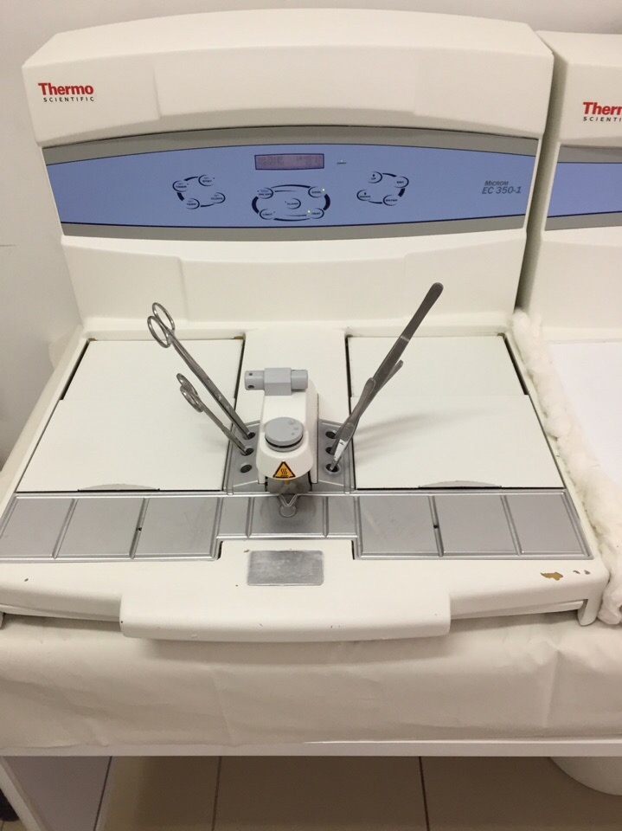

День 9
(6.05.2019)
Ходила вместе с врачом патологоанатомом на вскрытие.
Вскры́тие (аутопси́я, некропси́я, се́кция) (лат. Sectio – разрезание) — патолого-анатомическая или судебно-медицинская процедура, посмертное вскрытие и исследование тела, в том числе внутренних органов. Обычно производится для того, чтобы установить причину смерти. Вскрытие — разговорный термин. В официальной речи и документации обычно используется термин «патологоанатомическое исследование» или «судебно-медицинская экспертиза трупа».
Также ходила на вырезку с лаборантом.
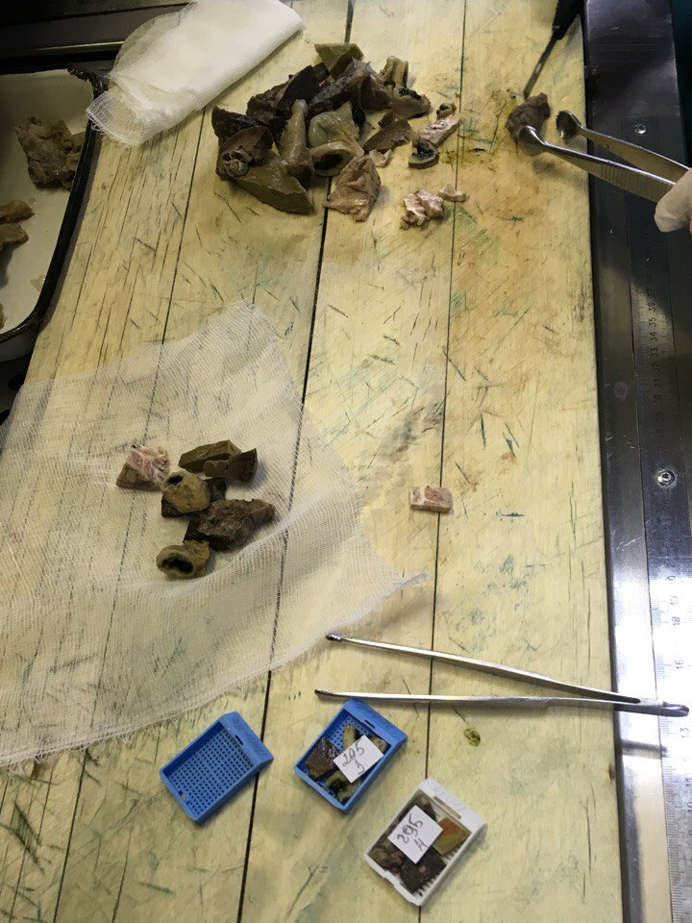

День 10
(7.05.-8.05.2019)
Изготовление бирок для присвоения номера пациента, обезвоживания и фиксации материала материала.
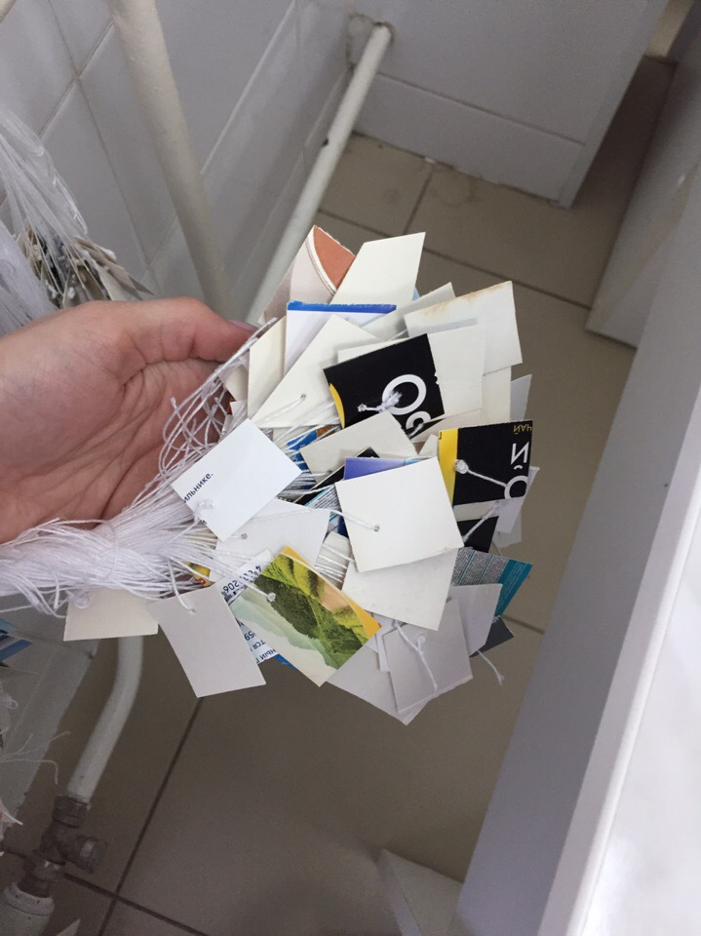

День 11-12
(13.05.-14.05.2019)
Снятие парафиновых блоков.
Проводила снятие парафиновых боков. Скальпелем срезают образец, залитый в парафин с деревянного бруска. Образцы заворачиваются в бумагу и пишется его номер. Уносится в сухой архив.
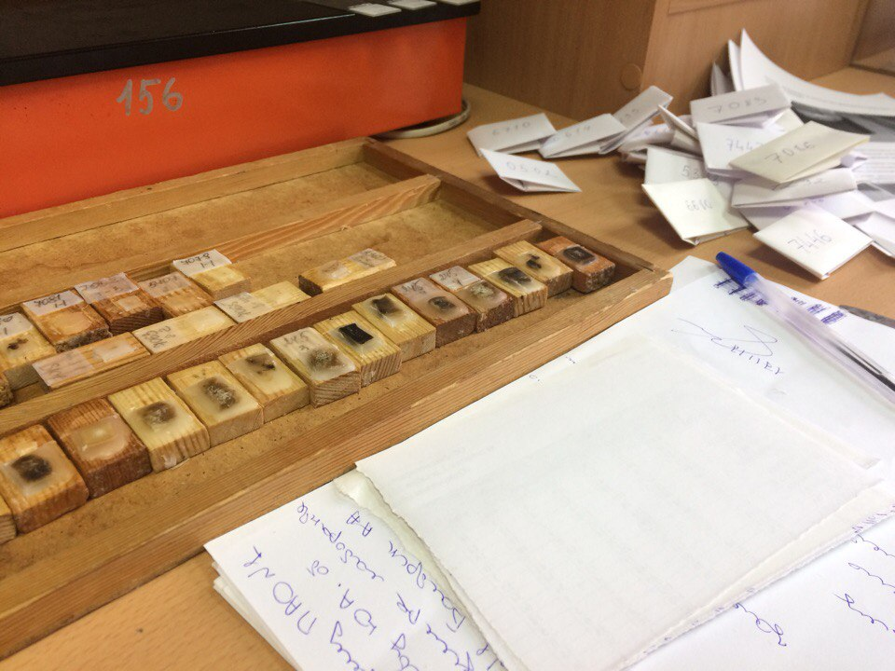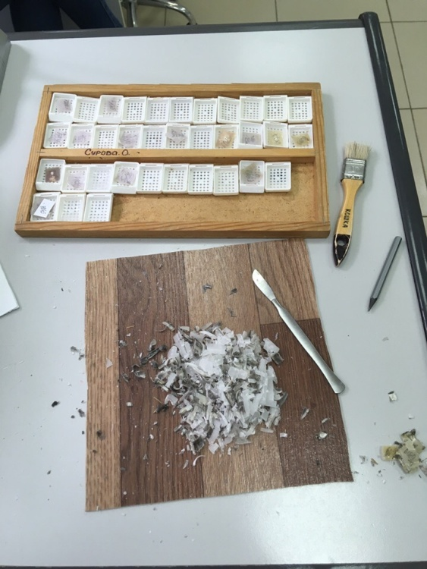

День 13
(15.05.2019)
Вырезка материала.
Ходила с лаборантом на вырезку плацент. Помогала заполнять бланки и подписывала на бирке номер пациента и количество кусочков.

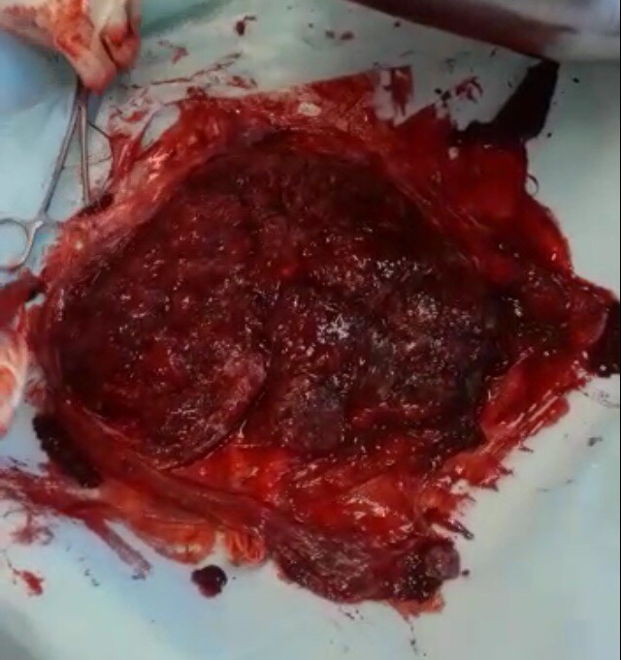

День 14
(16.05.2019)
Окрашивание гистологических срезов.
Основные красители:
В этой группе наибольшее значение имеют красители, приготовленные из гематоксилина.
Гематоксилин- является экстрактом кампешевого дерева, имеет вид бурого кристаллического порошка, хорошо растворимого в спирте и плохо в воде. Существует много способов приготовления гематоксилина, но суть их одна – его окисление.
Красящим веществом является не сам гематоксилин, а продукт его окисления – гематеин (C16H1406).
Гематоксилин Караци состав:
1. Вода дистиллированная – 400мл
2. Квасцы алюмо-калиевые – 25 г
3. Гематоксилин кристаллический – 0,5 г
4. Глицерин – 100 мл
5. Йодноватокислый калий – 0,03 г
Смесь готовят при комнатной температуре. Красящий раствор обладает большой устойчивостью, сохраняется около 10 лет; в первые недели после приготовления можно не фильтровать. Для предупреждения плесени в краску добавляют несколько кристалликов тимола.
Все гематоксилиновые красители окрашивают ядра в темно-синий (квасцевые) или черный (железный гематоксилин) цвет.
Кислые красители:
Из диффузных красок постоянное применение имеют эозин, кислый фуксин и пикриновая кислота.
Эозин – синтетический краситель, тетерабрампроизводное флуоресцина.
Выделяется в виде натриевой, калиевой или аммониевой соли. Различают много сортов эозина, из них наибольшее распространение имеют: эозин желтый (растворимый вводе), голубоватый (растворимый в спирте), эритрозин (растворимый только в
или спиртовых растворах. Для приготовления спиртовых растворов можно пользоваться любыми сортами эозина и брать спирт различной крепости (от 40° до 70°); они окрашивают сильнее водных. Растворы эозина розового цвета, в такой же цвет они окрашивают и ткани. Сроки окрашивания весьма различны (от 5-10 секунд до 3-5 минут) и зависят от сорта, способа приготовления и процентного содержания красителя.
Все краски для гистологических работ готовят обязательно на дистиллированной воде.
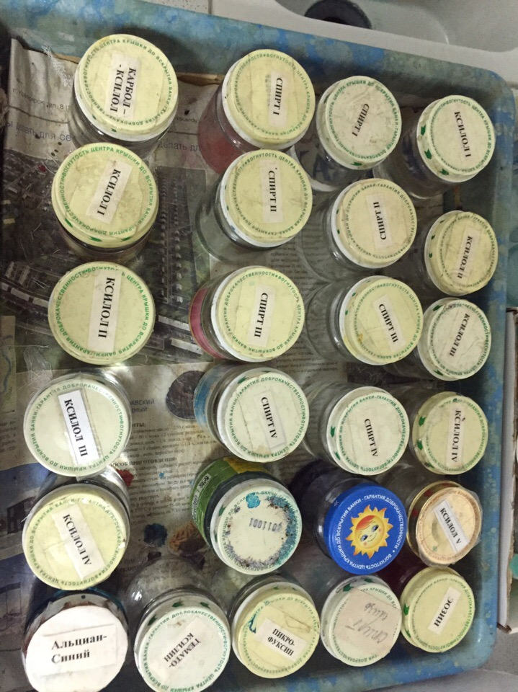
День 15
(17.05.2019)
Подписание дневника, защита преддипломной практики.
Аттестационный лист производственной практики
Студент (Фамилия И.О.) ______________________________________
Обучающийся на курсе по специальности 31.02.03 «Лабораторная диагностика»
при прохождении производственной практики по
ПМ 02 Проведение лабораторных гематологических исследований
с _________ 20__г. по __________ 20__г. в объеме _______ часов
в организации___________________________________________________
освоил общие компетенции (перечень ОК)________________________
ОК-1, ОК-2, ОК-3, ОК-4, ОК-5, ОК-6, ОК-7, ОК-8, ОК-9, ОК-10, ОК-11, ОК-12, ОК-13, ОК-14
освоил профессиональные компетенции (перечень ПК, соответствующего МДК) ПК-2.1, ПК-2.2, ПК-2.3, ПК-2.4, ПК-2.5

№ п/п | Этапы аттестации производственной практики | Оценка
 | Оценка общего руководителя производственной практики
 | Дневник практики
 | История болезни/ индивидуальное задание
 | Дифференцированный зачет
 | Итоговая оценка по производственной практике

Дата _______________ Ф.И.О. _______________
(подпись общего руководителя производственной практики от организации)
МП организации

Дата методический руководитель __________ Ф.И.О.__________
(подпись)
МП учебного отдела

